«Гость группы»
Для развития социального опыта детей, мной была организована форма взаимодействия «Гость группы». в рамках которой родители знакомят дошкольников с особенностями своих профессий, и со своими увлечениями.
«Гость группы», приходя к детям рассказывает о своей профессии. Это и немного о истории профессии, о важности этой профессии, об инструментах и оборудовании, необходимых при работе. Также дети знакомятся со специфическими терминами, связанными с данным видом деятельности. При подготовке каждого такого мероприятия я помогаю родителям в подготовке, подсказываю, что можно предложить детям рассмотреть, с чем поэкспериментировать, в какие игры поиграть. Также родители могут провести мастер-класс с детьми, и побыть в роли «воспитателя».
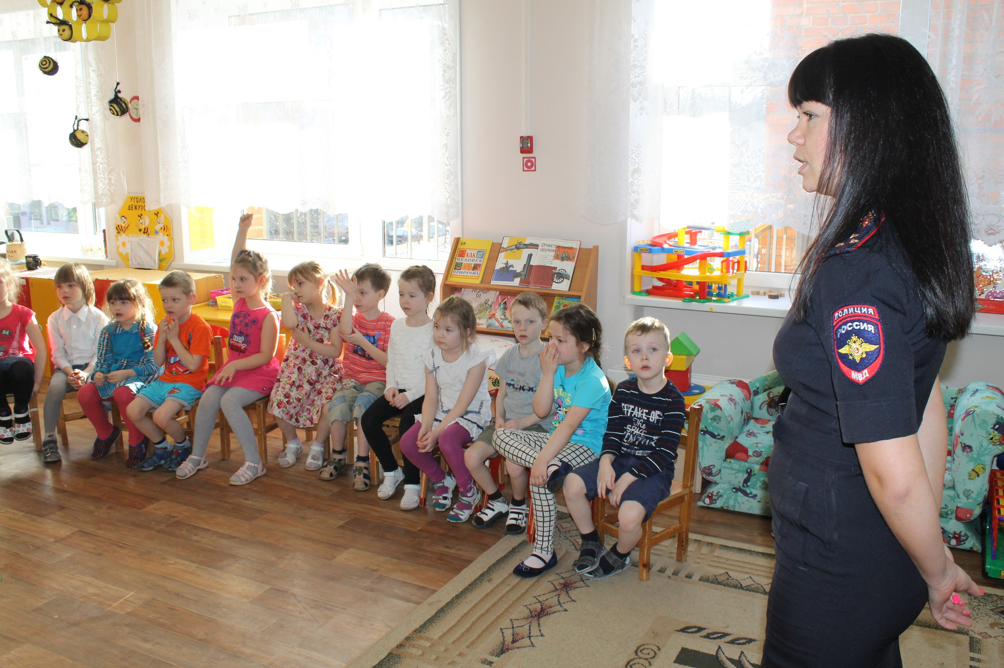
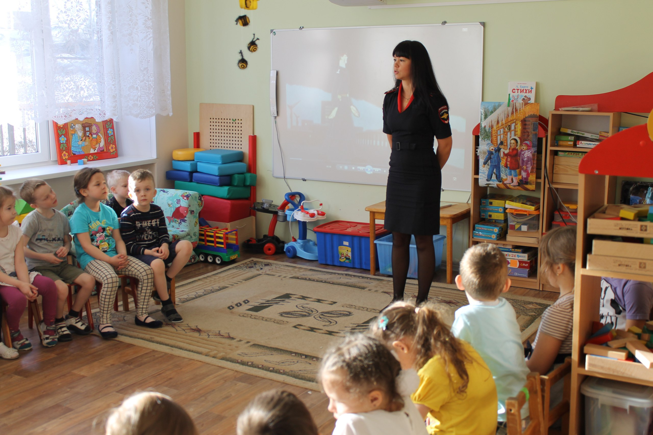
На одной из таких встреч мама Карины, Екатерина Викторовна познакомила наших ребят с такой серьезной профессией как «полицейский». Дети узнали, что в полиции служат не только мужчины, но и женщины. Она рассказала о своей профессии, что повлияло на ее выбор этой профессии. На этой встрече ребята еще раз вспомнили правила безопасного поведения дома и на улице.

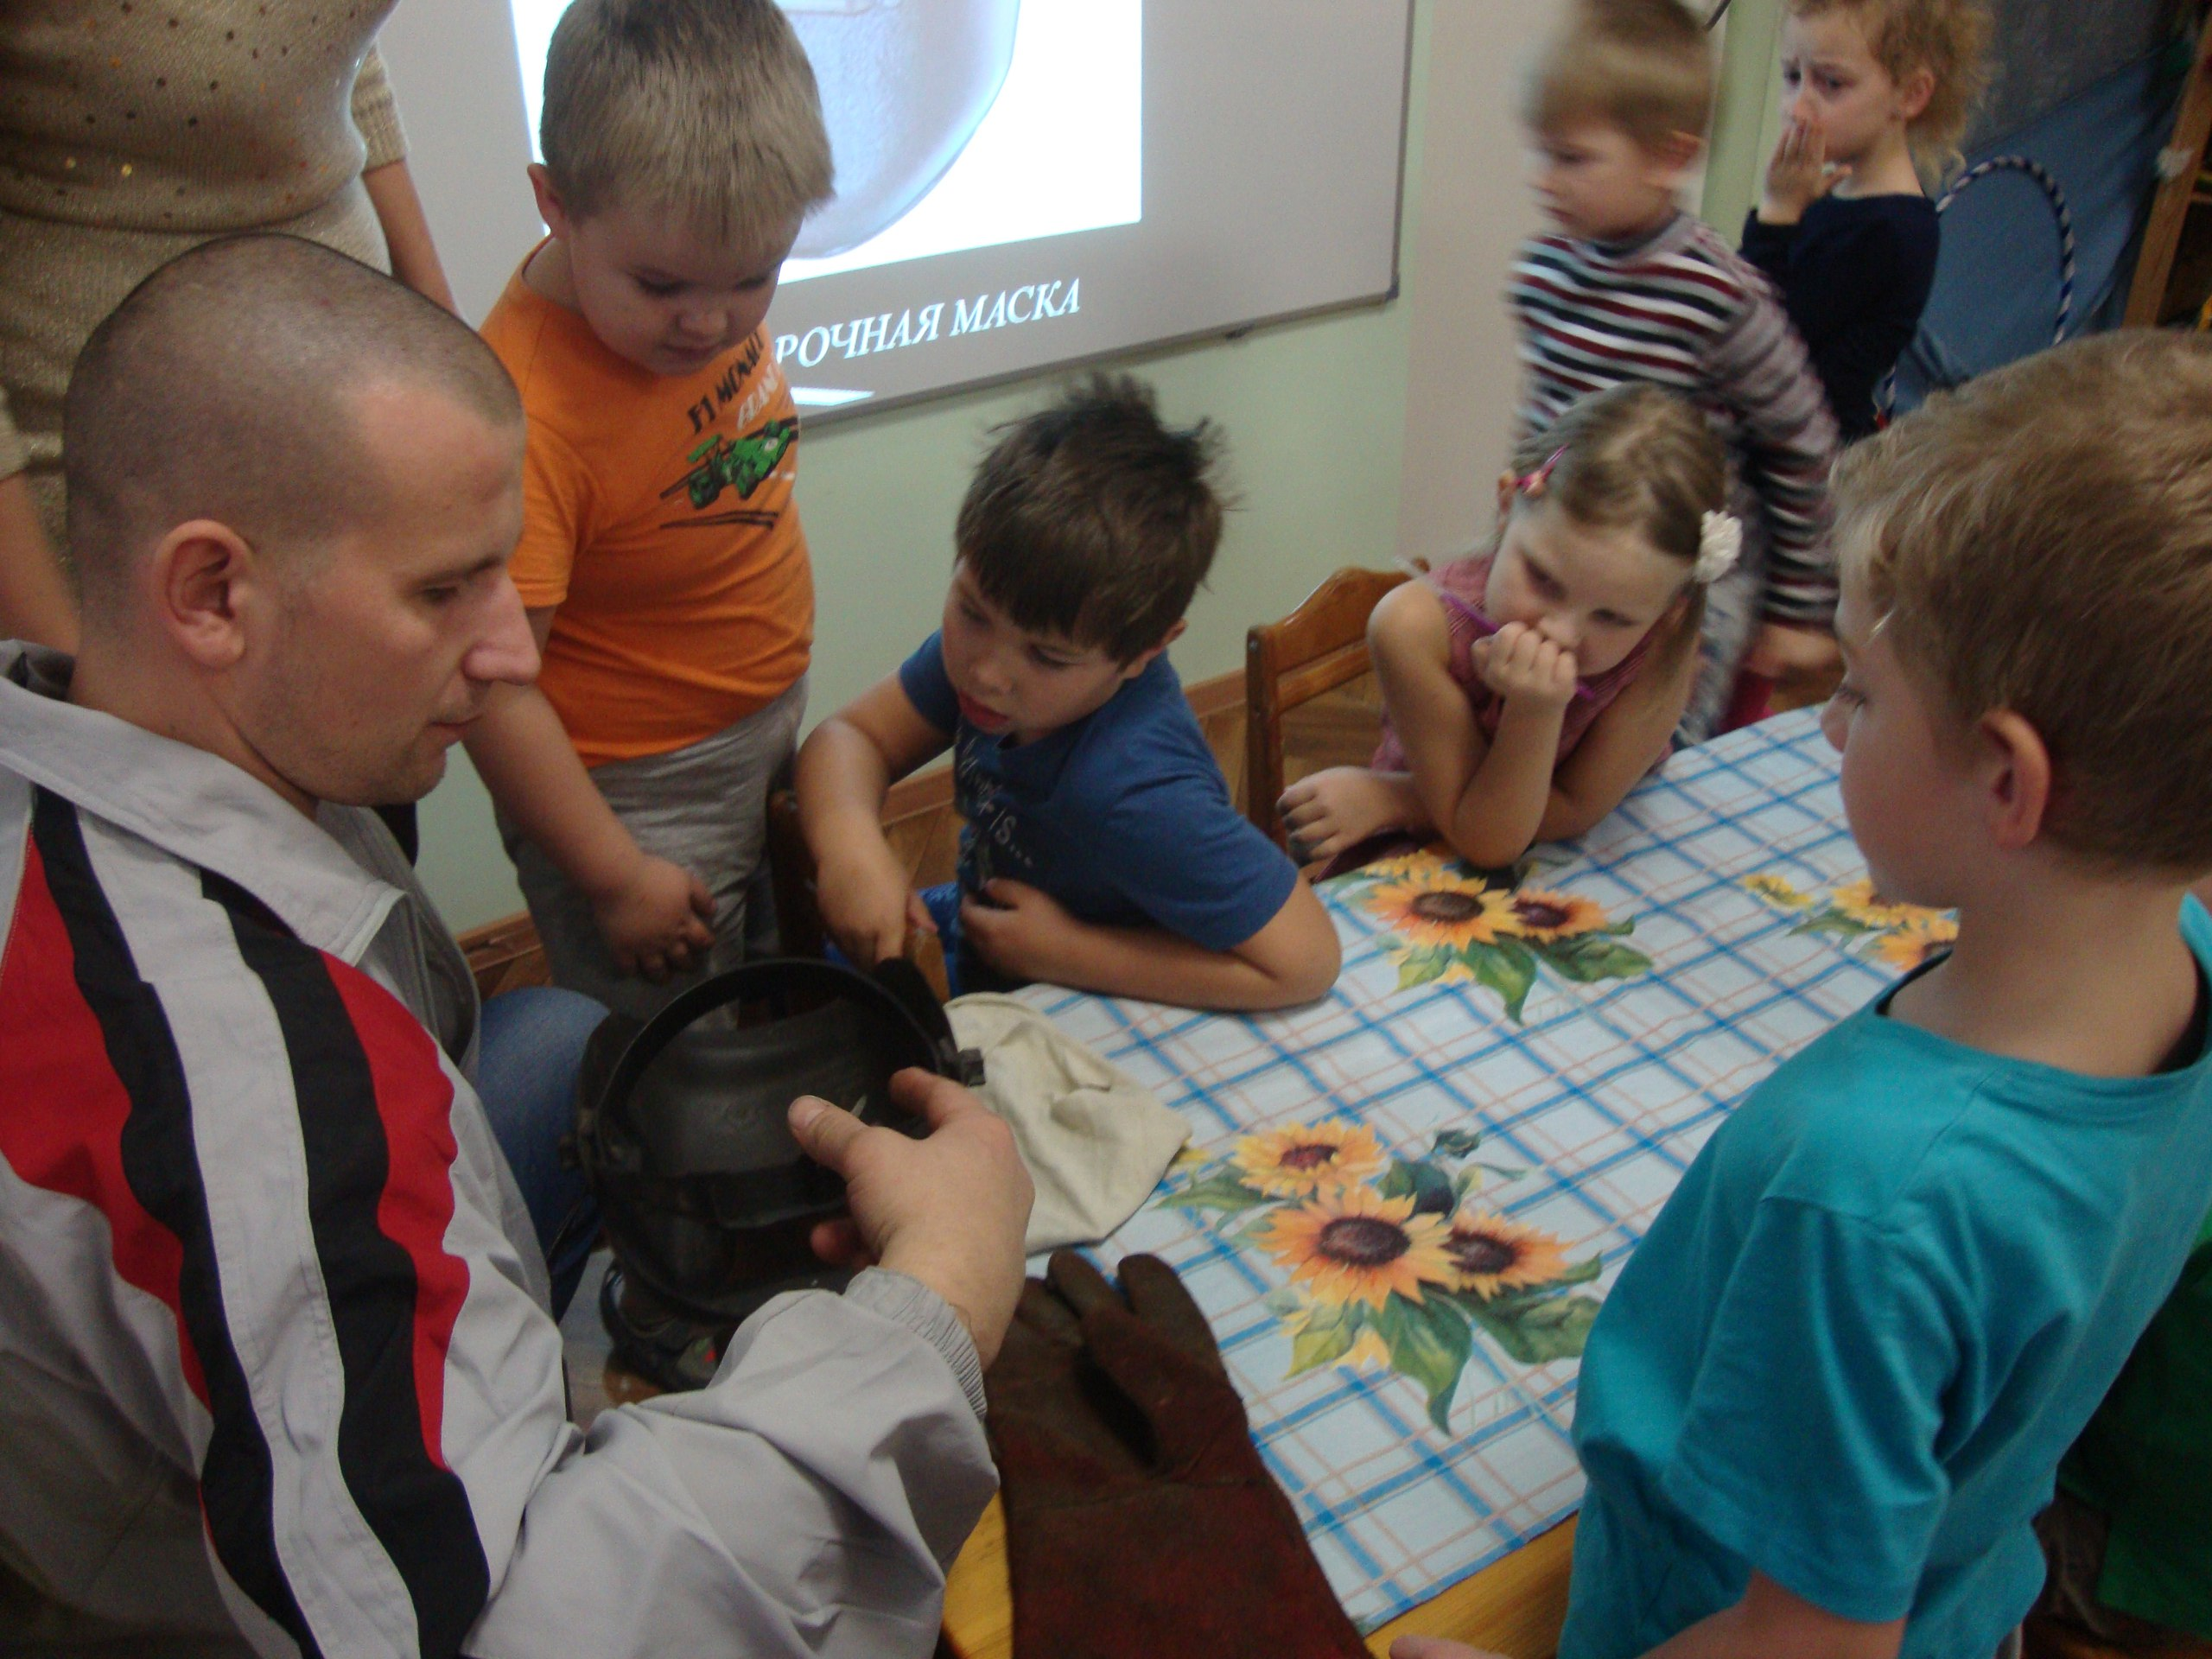
Встреча с папой Ксюши произвела больше впечатлений на мальчиков. Сергей Александрович рассказал детям о профессии «сварщик». Ребята смогли подержать в руках настоящие инструменты, а также могли примерить маску сварщика.

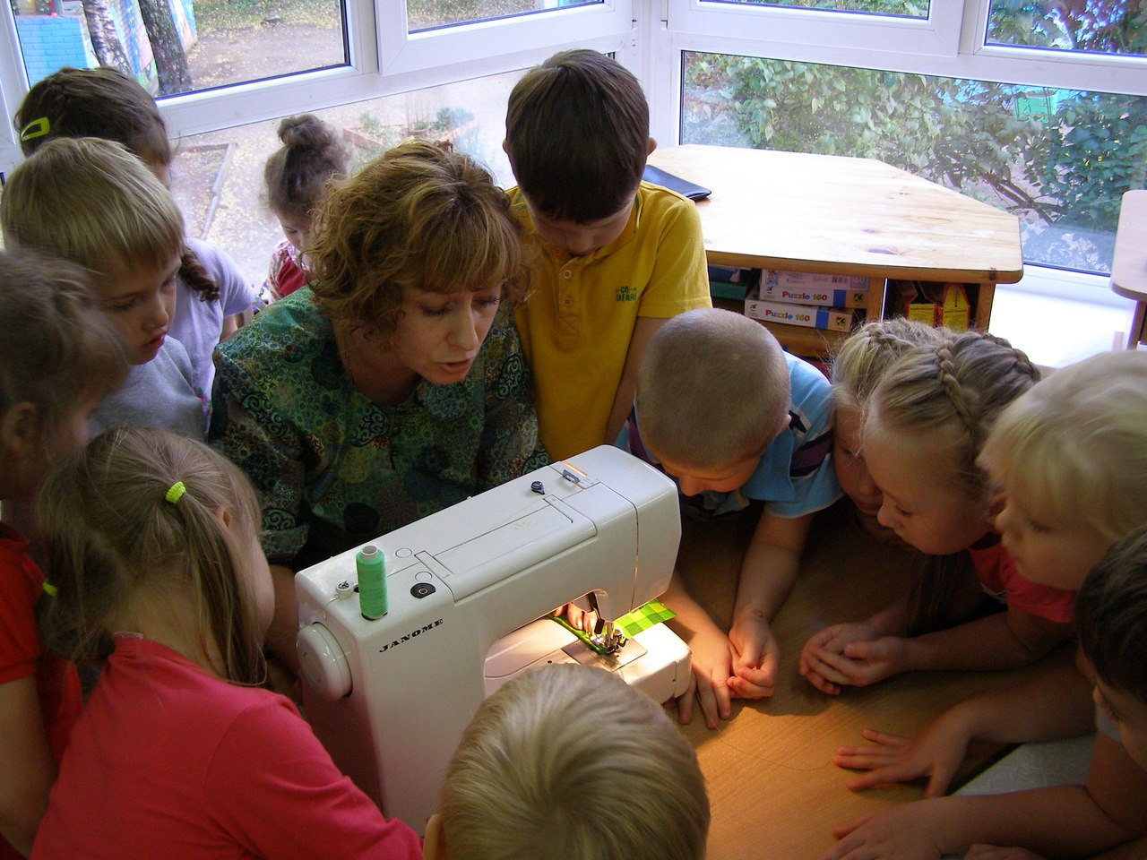

А мама Марии швея. Мы посмотрели презентацию об этой профессии, побеседовали с мамой, рассмотрели принадлежности швеи, и даже сшили фартучек для куклы. Детям было очень интересно.

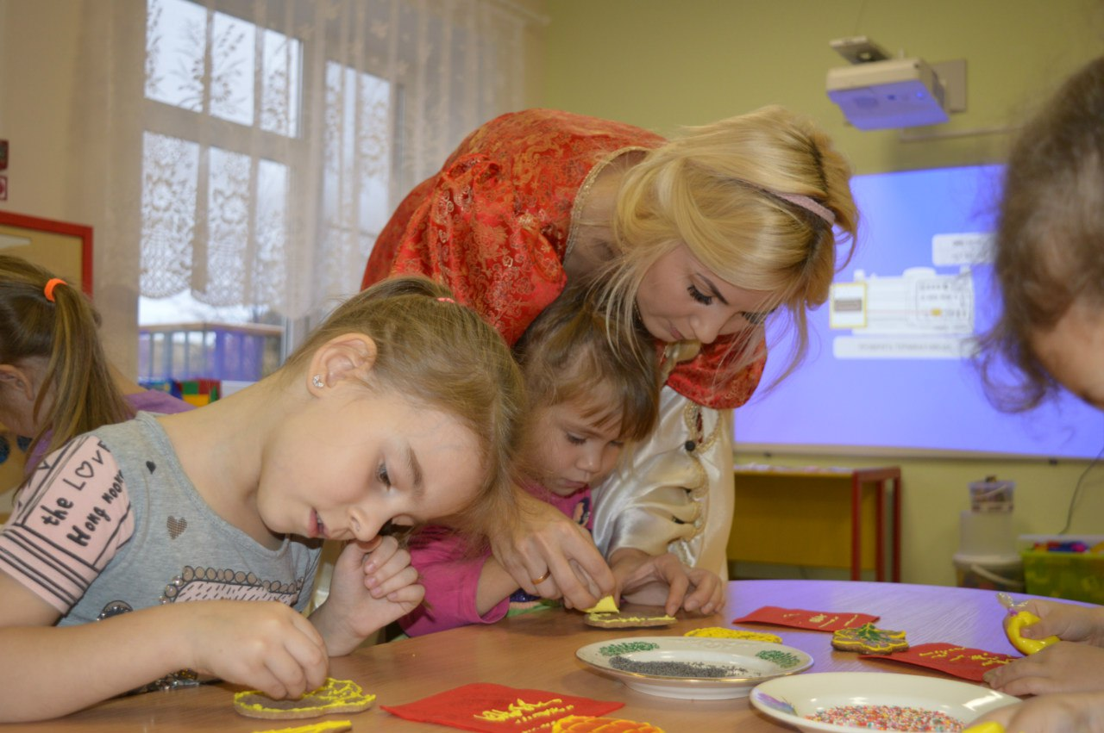
Ксения Владимировна, мама Мишель провела мастер-класс по росписи пряников. Ребята с удовольствием окунулись в волшебство творческого процесса, а по окончании мастер-класса прошло замечательное чаепитие.

В будущем я планирую продолжать такие интересные встречи, и уверена, что нас с ребятами ждет много нового и интересного.

